Q1：大庆高新招投标中心电子招标平台需不需要缴费？以后使用需不需要缴纳年费？
A：注册大庆高新招投标中心电子招标平台时，供应商、专家无需缴纳平台使用费。

Q2：如果忘记密码，忘记账号密码怎么办？
A：下载附件【密码重置申请表】盖章扫描发送至【大庆高新招投标中心】微信公众号，并致电0459-8888069-3 。

Q3：注册的时候提示已经被注册了？
A：同一公司及统一社会信用代码只能注册一次。

Q4：填写基本信息提交审核之后，审核时间需要多久？
A:大庆高新招投标中心电子交易平台基本信息提交后直接为注册通过状态。

Q5：怎么办理CA证书？
A：如首次参加平台电子招标投标项目，供应商报名购买招标文件

Q6：每次投标都会得到一个CA证书吗？一个CA证书可以在多次投标中使用吗？
A：不会。投标人只有首次参与电子招标投标项目需要办的企业和凡人相关CA证书，CA证书可在一年有效期内进行多次投标使用。

Q7：没有CA证书能报名吗？
A：能，基本信息注册通过后即可报名。

Q8：支付招标文件费用时，可否选择个人支付、微信或支付宝支付？
A：投标人在电子招标平台购买招标文件时，个人支付、支付宝和微信扫码支付或企业支付成功后均可下载招标文件。

Q9：购买招标文件费用过程中，选择去网上银行支付，只提示“请在新打开的页面中进行操作”，没有弹出新的页面。
A:此问题是由于投标人使用的浏览器阻止了网站弹出窗口所致，取消浏览器对网站的阻止即可。如微软IE11，在工具-Internet选项-隐私，去掉【启用弹出窗口阻止程序】前的勾选并保存即可。其他浏览器的设置方法请自行上网查找。

Q10：标书费支付成功后，下载招标文件按钮仍然为灰色 ，无法下载。
A：银行反馈支付状态延迟导致，请点击招标文件下载页面左上角的“成交查询”按钮后下载；如果还是灰色，可等待10分钟后刷新网页或退出系统重新登录。

Q11：下载的招标文件是后缀名为“.DQSZF”的格式，如何打开？
A：因为您下载的是电子招标文件，需要在领取页面或者网站【下载中心-驱动下载】页面下载【电子招标平台驱动程序】和【电子招标平台投标文件制作专用软件（投标人使用）】并安装。

Q12：怎么做电子投标文件？
A：按下载查看【下载中心-投标人操作手册】下载查看《大庆高新招投标中心电子交易平台投标工具使用手册》。

Q13：其他没有签章按钮的文件如何签章？
A：在“生成标书”的菜单里，没有签章按钮的可不用盖章。

Q14：手写签名怎么是灰色的？没有被授权人的电子章怎么办？
A：不支持 “手写签名”签章，请直接用“电子签章”；被授权人不需要签章。

Q15：为什么上传投标文件总是失败？
A:请更换浏览器再尝试，如仍不行请更换网络环境再上传。

Q16：之前收到了CA证书，但是后来公司改名了怎么办？
A：请联系CA公司进行证书修改。

操作类

Q17：怎么把下载的.DQSZF格式的招标文件导出成pdf格式
A：打开招标文件后，点击左上角的“文件导出”按钮。
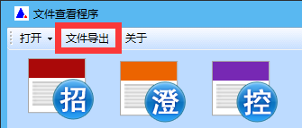

Q18：打开招标文件出错
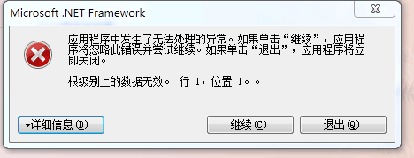
A：下载的招标文件损坏，重新用IE浏览器直接下载保存即可。

Q19：打开投标软件报错
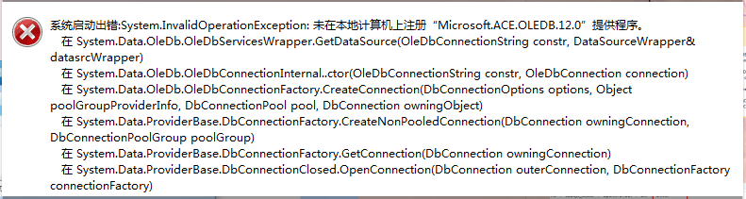
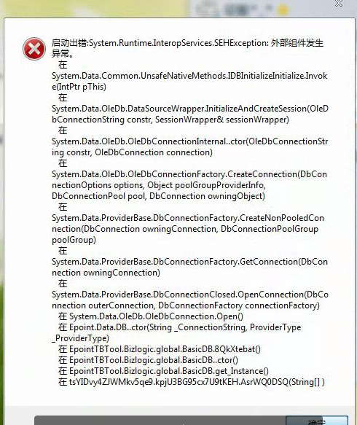
A:遇到以上两种情况，需要重新安装access，路径为C:\Epoint\新点投标文件制作软件(大庆版)\Driver。
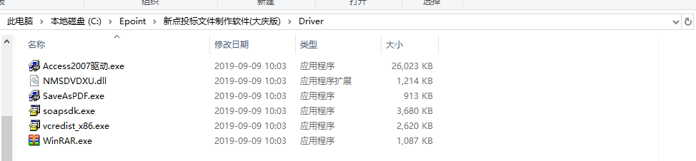

Q20：在使用投标软件时报错
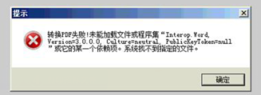
A：03版本office问题，需升级office，请升级到2007版本及以上版本。

